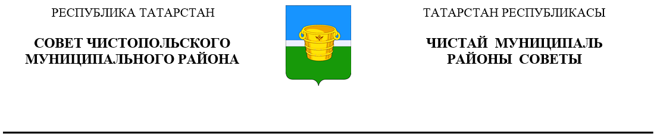
Решение |  |  | Карар
24 сентября 2025 года г.Чистополь |  |  |  | № 1/3

Об избрании заместителя главы
Чистопольского муниципального района
Республики Татарстан

В соответствии с пунктом 5 статьи 39 Устава муниципального образования «Чистопольский муниципальный район» Республики Татарстан и по итогам открытого голосования по выборам заместителя главы Чистопольского муниципального района Республики Татарстан, Совет Чистопольского муниципального района Республики Татарстан

РЕШИЛ:

Избрать заместителем главы Чистопольского муниципального района Республики Татарстан на непостоянной основе Добронравову Ольгу Владимировну, депутата от муниципального образования «город Чистополь» Чистопольского муниципального района Республики Татарстан.

Глава Чистопольского
муниципального района Д.А. Иванов

